
INSTITUTO SUPERIOR TECNOLÓGICO PRIVADO CIBERTEC

DIRECCIÓN ACADÉMICA

CARRERA PROFESIONALES

CURSO : DESARROLLO DE APLICACIONES MÓVILES I

NOTA
PROFESOR : ÁLVARO COELLO DIAZ
SEMESTRE : 2026 - 53
CICLO : QUINTO
SECCIÓN : 3875
FECHA : 22 / 09 / 2026

ALUMNO (A) :

PRIMERA EVALUACIÓN T01 — VARIANTE C

Logro
Completar una aplicación Android de consumo eléctrico mensual sobre un proyecto base, utilizando Kotlin, ViewBinding, validaciones, cálculo con Double y navegación mediante Intent. Duración: 60 minutos.

Consideraciones generales
- La evaluación dura 60 minutos y se resuelve individualmente sobre el proyecto base de su variante.
- El proyecto base y este enunciado están autorizados. No se permite consultar material adicional ni a compañeros.
- Se evalúan únicamente las adiciones y la lógica del alumno; el catálogo, las vistas y la configuración ya entregados no otorgan puntos.
- Al terminar, entregue el proyecto y las evidencias indicadas. Cualquier plagio o incumplimiento de las normas anula la evaluación.

Consolidado
Criterio | Puntaje |  | Llenar solo en caso de Recalificación justificada
Criterio | Máximo | Obtenido | Sustento | Puntaje
C1 | 05
C2 | 05
C3 | 05
C4 | 05
Nota Recalificada

Consumo eléctrico mensual
Un usuario desea estimar el consumo y el costo mensual de un equipo eléctrico. La aplicación utilizará su potencia, las horas de uso diario y la tarifa por kWh. Considere un mes de 30 días.
Pregunta 01 — Configuración, vistas y validación — 10 puntos
Use Base_Examen_C_Electricidad. El formulario base contiene nombre, potencia del equipo y horas diarias de uso; el botón todavía no tiene lógica. No reconstruya el proyecto.
Elementos que debe completar o agregar
• E01. Habilite ViewBinding en app/build.gradle.kts. Agregue sus imports, propiedades e inflación en las dos actividades; sustituya la carga provisional con setContentView de ambas actividades.
• E02. En activity_main.xml, antes de buttonCalcular, cree TextInputLayout inputLayoutTarifa y dentro TextInputEditText editTextTarifa. Use teclado numberDecimal, @string/hint_tarifa y @string/unidad_tercero.
• E03. En activity_resultado.xml, entre textViewPrimario y textViewClasificacionResultado, cree TextView textViewSecundario. Use @dimen/text_section, @dimen/item_gap, @color/azul_oscuro y @string/resultado_secundario_inicial. Cree los 9 strings de la página 4.
• Conserve los colores y dimensiones entregados. Reutilice el estilo de los campos existentes. No se exige cambiar el diseño completo ni actualizar dependencias.
E04 — Validación del formulario
Nombre obligatorio después de trim. Potencia mayor que 0 y hasta 10000 W; horas diarias mayores que 0 y hasta 24; tarifa mayor que 0 y hasta S/ 10 por kWh.
Rechace vacíos, texto y números no finitos. Use conversión segura; muestre el error en el TextInputLayout del campo y no navegue con datos inválidos. Limpie errores al volver a calcular. Se exige punto decimal; aceptar coma es opcional.

RÚBRICA PREGUNTA 01
Criterio | Excelente  5 puntos | Bueno  3 puntos | Regular  2 puntos | Deficiente  0 puntos
C1  Configuración y adiciones | Habilita y usa ViewBinding en ambas actividades; agrega el campo, TextView y los 9 strings solicitados. | ViewBinding funciona y agrega ambos elementos; faltan hasta 2 strings o hay un detalle visual menor. | Realiza alguna adición útil o configura ViewBinding, pero deja varias partes pendientes. | Entrega la base sin cambios en este criterio o sin ninguna adición operativa.
C2  Validación | Valida nombre y los 3 números, todos los límites y finitud; muestra errores específicos y bloquea la navegación inválida. | Valida los 4 campos y bloquea errores, pero omite una regla de rango o finitud. | Solo valida vacíos o deja 2 o más reglas incompletas. | No incorpora validaciones utilizables.

Pregunta 02
Cálculo y comunicación entre actividades — 10 puntos
E05. Implemente la validación, ambos cálculos y la clasificación dentro de MainActivity. Puede organizar el código en funciones privadas de esta misma Activity. El proyecto final debe tener solo MainActivity y ResultadoActivity.
En MainActivity, calcule consumo mensual = (potencia / 1000) × horas × 30 y costo mensual = consumo mensual × tarifa. Clasifique el consumo en kWh mediante when.
Consumo mensual sin redondear | Clasificación
Consumo ≤ 100 kWh | Consumo bajo
100 kWh < consumo ≤ 200 kWh | Consumo moderado
Consumo > 200 kWh | Consumo alto
Use Double sin redondear para calcular y clasificar. Al mostrar, consumo e importe con 2 decimales. Si el resultado no es finito, muestre error_calculo y no navegue.
E06 — Clase de resultado, extras y regreso
ResultadoActivity se entrega creada, con imports comunes, onCreate y setContentView del layout. Complete ViewBinding, recepción de extras y presentación. Regístrela en AndroidManifest.xml con exported=false. Los cálculos se realizan en MainActivity.
Envíe directamente mediante Intent.putExtra usando estas claves: "nombre" (String), "primario" (consumo mensual, Double), "secundario" (costo mensual, Double) y "clasificacion" (String). En ResultadoActivity, reciba con getStringExtra y getDoubleExtra.
No cree clases de modelo ni auxiliares. No use Serializable, Parcelable ni objetos para agrupar los datos. Los valores numéricos se envían como Double, sin convertirlos a String.
Muestre nombre, ambos resultados y clasificación. Conecte buttonVolver a finish() para conservar los datos del formulario.

RÚBRICA PREGUNTA 02
Criterio | Excelente  5 puntos | Bueno  3 puntos | Regular  2 puntos | Deficiente  0 puntos
C3  Cálculo y clasificación | Implementa ambos cálculos en MainActivity y usa when respetando todos los límites. | Implementa ambos cálculos; comete un error en un límite o en una clasificación. | Solo un cálculo es correcto o la clasificación queda incompleta. | No incorpora cálculos utilizables.
C4  Navegación y resultado | Completa y registra la Activity; transmite 2 String y 2 Double, muestra todos los datos y vuelve sin perder el formulario. | Navega y recibe los extras con tipos correctos; falta un dato mostrado o falla el regreso. | Agrega recepción o navegación, pero usa tipos incorrectos o no recupera ambos resultados. | No incorpora navegación operativa a la segunda pantalla.

Prototipos y recursos pendientes
Vista final esperada. E02 y E03 señalan los elementos que no existen en el XML base. Los demás controles ya están maquetados; agregue los nuevos respetando el orden mostrado.
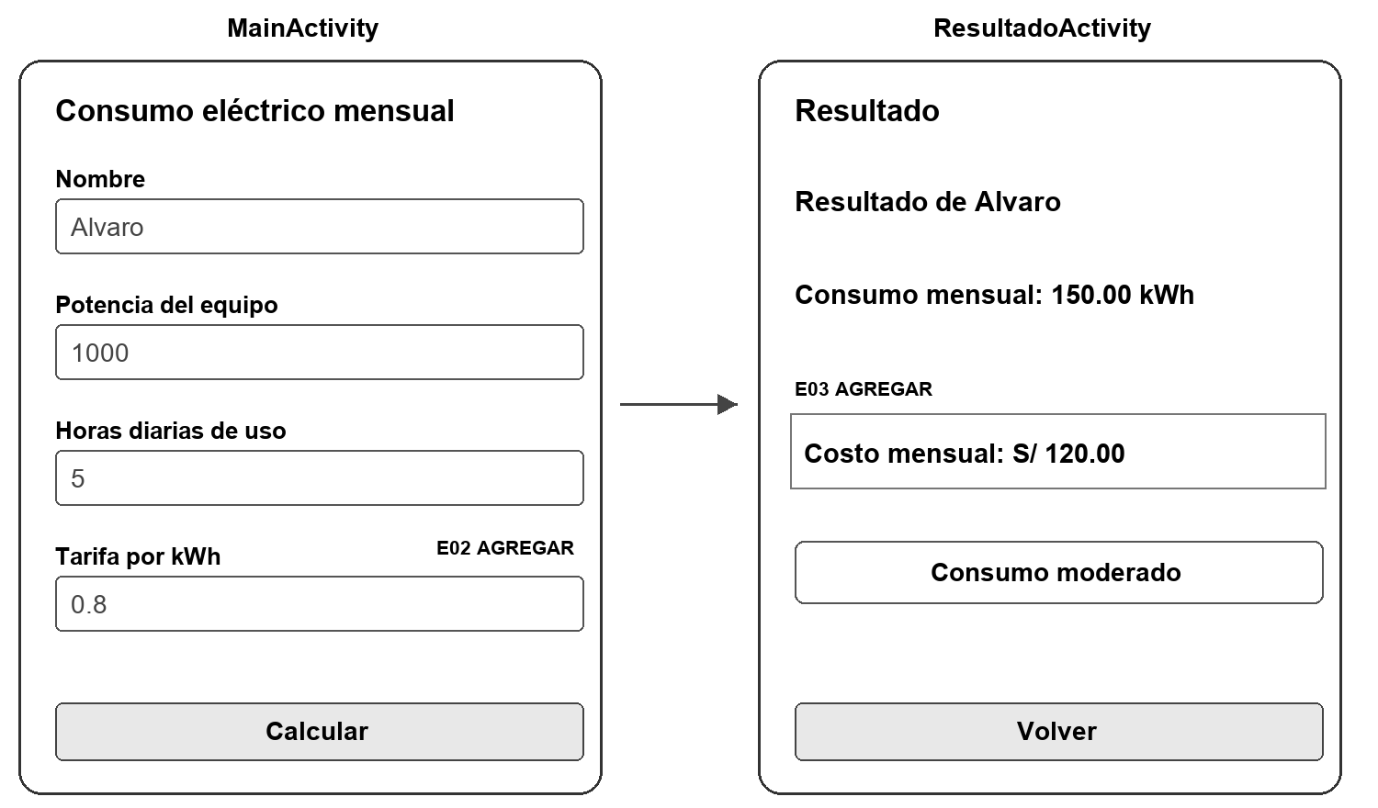
Strings que debe crear en res/values/strings.xml
Estos 9 recursos no están definidos en la base. Los restantes textos, colores y dimensiones sí se entregan. Respete los nombres y marcadores de formato; los mensajes pueden tener redacción equivalente.
Recurso faltante | Valor solicitado
hint_tarifa | Tarifa por kWh
error_nombre | Ingrese su nombre
error_potencia | Ingrese una potencia mayor que 0 y hasta 10000
error_horas | Ingrese horas mayores que 0 y hasta 24
error_tarifa | Ingrese una tarifa mayor que 0 y hasta 10
resultado_secundario_formato | Costo mensual: S/ %1$.2f
clasificacion_1 | Consumo bajo
clasificacion_2 | Consumo moderado
clasificacion_3 | Consumo alto
Los nombres de campos se escriben en XML como android:id; los textos visibles deben referenciar recursos. No copie al diseño las marcas E02 o E03: son anotaciones del examen.

Verificación y entrega
Inventario exacto del proyecto base
Archivo o componente | Estado y trabajo solicitado
gradle/libs.versions.toml y wrapper | Completos. No cambie sus versiones ni agregue dependencias.
app/build.gradle.kts | Configurado, salvo ViewBinding. Habilítelo usted.
activity_main.xml y activity_resultado.xml | Vistas parciales. Agregue solamente el campo E02 y el TextView E03.
MainActivity.kt | Clase e imports comunes entregados. Complete ViewBinding, validación, cálculo y envío.
ResultadoActivity.kt | Clase, imports comunes, onCreate y setContentView entregados. Complete ViewBinding, recepción, presentación y regreso.
Clases del proyecto final | MainActivity y ResultadoActivity ya están creadas. Complete ambas; no agregue otras clases. Hay comentarios guía en Kotlin; strings.xml no tiene comentarios.
AndroidManifest.xml y strings.xml | Registre ResultadoActivity; agregue los 9 recursos faltantes. No hay imports de ViewBinding en ninguna plantilla.
Casos mínimos de aceptación
Orden de entrada: nombre; potencia del equipo; horas diarias de uso; tarifa por kwh. Las reglas son didácticas y se aplican solo a este examen.
Entrada | Salida esperada
Alvaro; 1000; 5; 0.8 | 150.00 kWh; S/ 120.00; Consumo moderado
Ana; 1000; 1; 1 | 30.00 kWh; S/ 30.00; Consumo bajo
Ana; 1000; 10; 0.5 | 300.00 kWh; S/ 150.00; Consumo alto
Ana; 2500; 2.5; 0.8 | 187.50 kWh; S/ 150.00; Consumo moderado
Ana; 1000; 5; 0.1 | 150.00 kWh; S/ 15.00; Consumo moderado
Ana; 1000; 5; 2 | 150.00 kWh; S/ 300.00; Consumo moderado
Además, pruebe: Nombre vacío o solo espacios; Potencia vacía, texto, 0 o 10001; Horas vacías, texto, 0 o 25; Tarifa vacía, texto, 0 o 11. En todos estos casos debe permanecer en el formulario y mostrar el error correspondiente.
Verifique también los límites de clasificación: 100 kWh es consumo bajo y 200 kWh es consumo moderado.
Entrega al finalizar los 60 minutos
Entregue Apellido_Nombre_Electricidad.zip con el proyecto completo, sin local.properties. Incluya dos capturas: el resultado del primer caso y una validación fallida. El proyecto final debe compilar con assembleDebug.

